РУКОВОДСТВО ПОЛЬЗОВАТЕЛЯ
ПО РАБОТЕ С ПОДСИСТЕМОЙ БЮДЖЕТНОГО ПЛАНИРОВАНИЯ ГОСУДАРСТВЕННОЙ ИНТЕГРИРОВАННОЙ ИНФОРМАЦИОННОЙ СИСТЕМЫ УПРАВЛЕНИЯ ОБЩЕСТВЕННЫМИ ФИНАНСАМИ «ЭЛЕКТРОННЫЙ БЮДЖЕТ» ПО формированию информации о лицах, имеющих право подписи СОГЛАШЕНИЙ
Версия 1.3

Формирование информации о лицах, имещих
права подписи соглашений
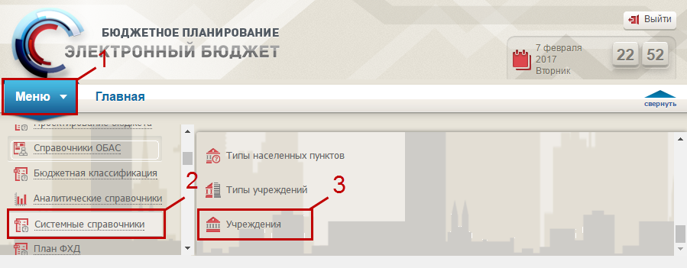
Рисунок 5. Переход в справочник «Учреждения»
Для формирования информации о лицах, имеющих право подписи соглашений, необходимо осуществить переход в справочник «Учреждения» следующим образом (Рисунок 5):
- выбрать вкладку «Меню» (1);
- выбрать раздел «Системные справочники» (2);
- открыть справочник «Учреждения» (3).
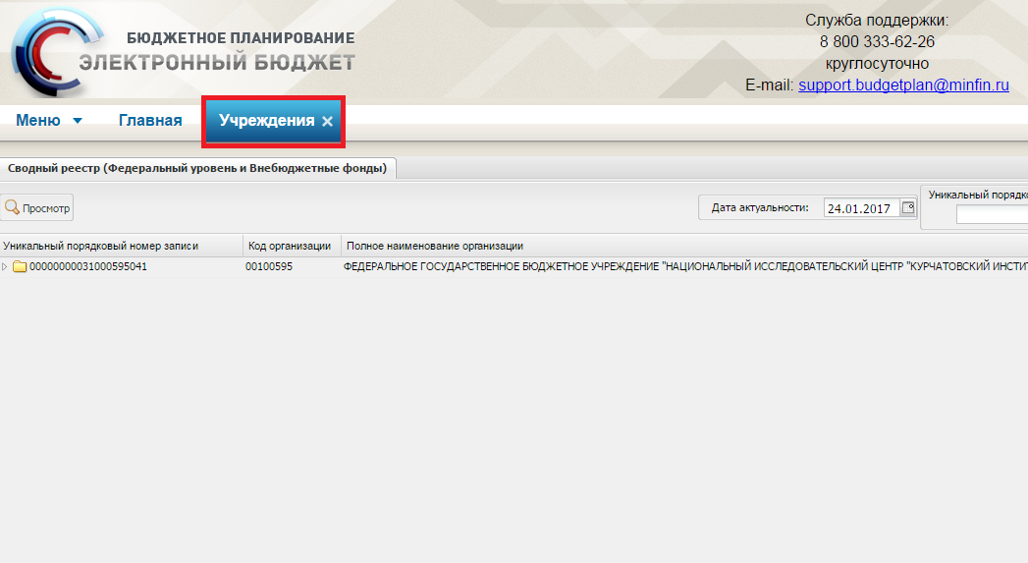
Рисунок 6. Вкладка «Учреждения»
В результате откроется справочник «Учреждения», в котором необходимо перейти во вкладку «Учреждения» (Рисунок 6).
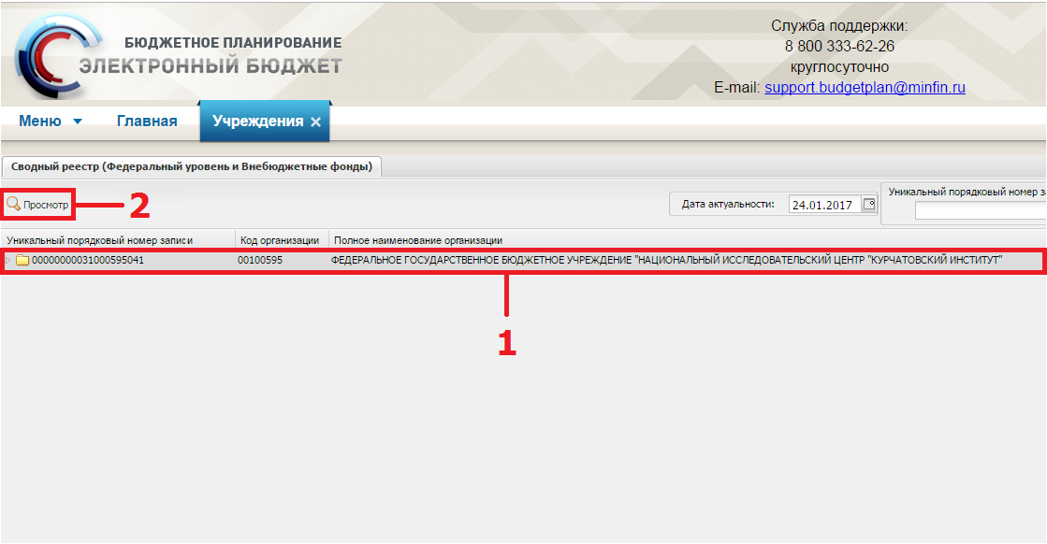
Рисунок 7. Выбор записи в реестре
Для просмотра справочной информации по учреждению, необходимо (Рисунок 7):
- выбрать запись (1);
- нажать кнопку «Просмотр» (2);
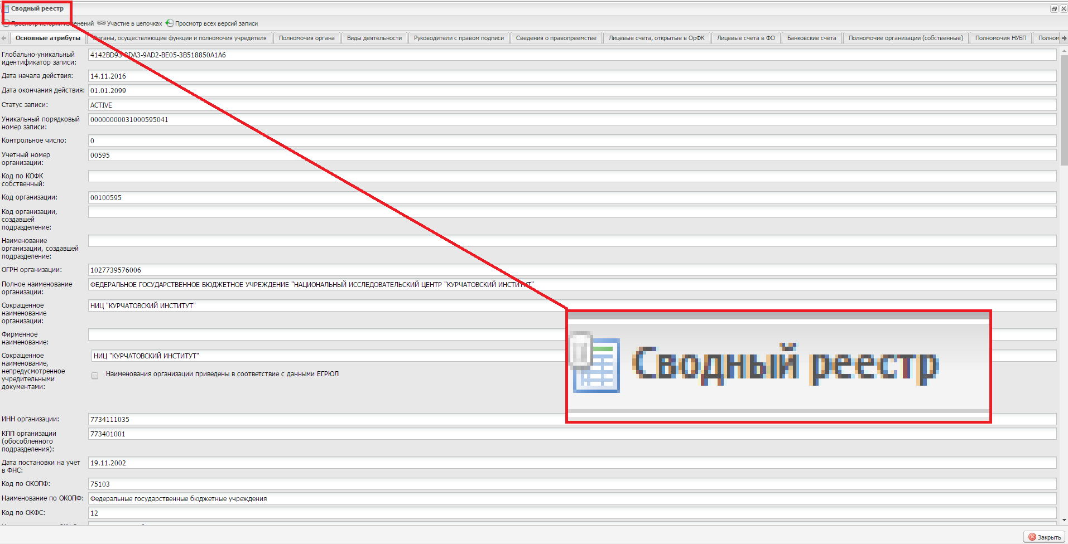
Рисунок 8. Окно «Сводный реестр»
Откроется окно «Сводный реестр» (Рисунок 8).
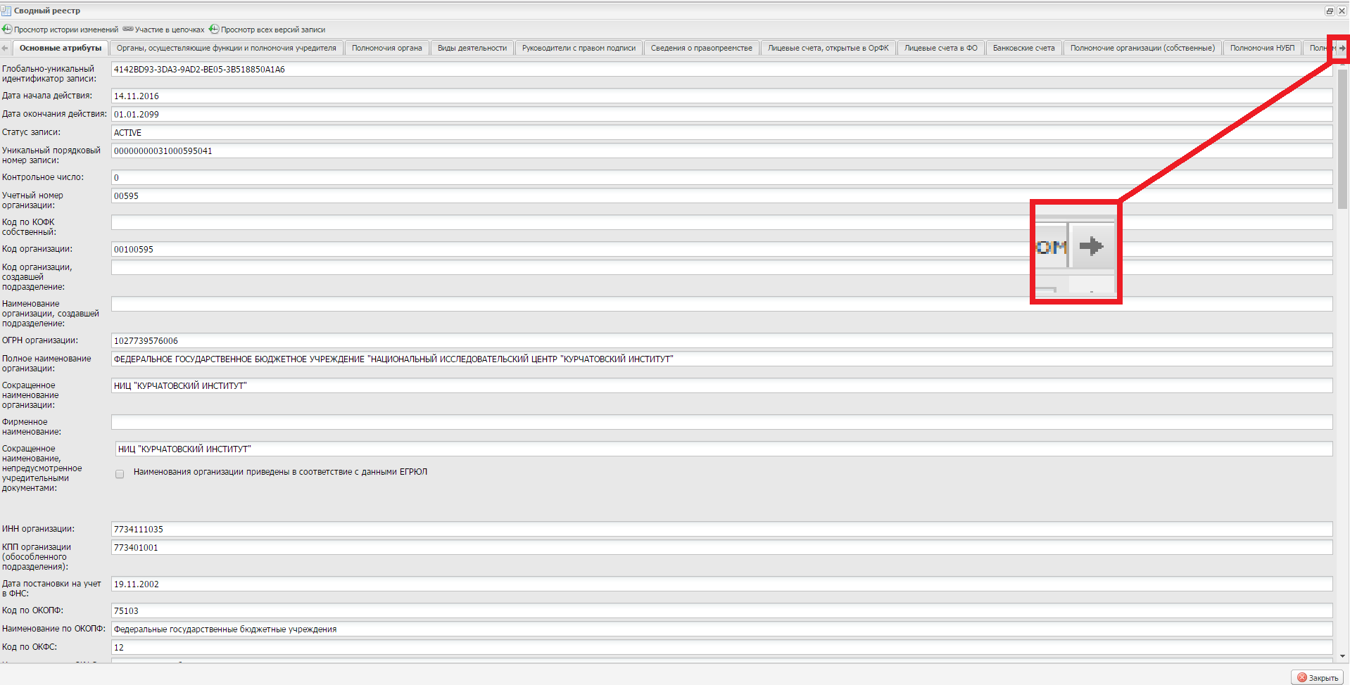
Рисунок 9. «Сводный реестр», кнопки навигации
В окне «Сводный реестр», в верхних углах реализованы кнопки навигации по вкладкам и .
Для перехода во вкладку «Персоналии», необходимо пролистать список вкладок до вкладки «Персоналии», нажимая на кнопку (Рисунок 9).
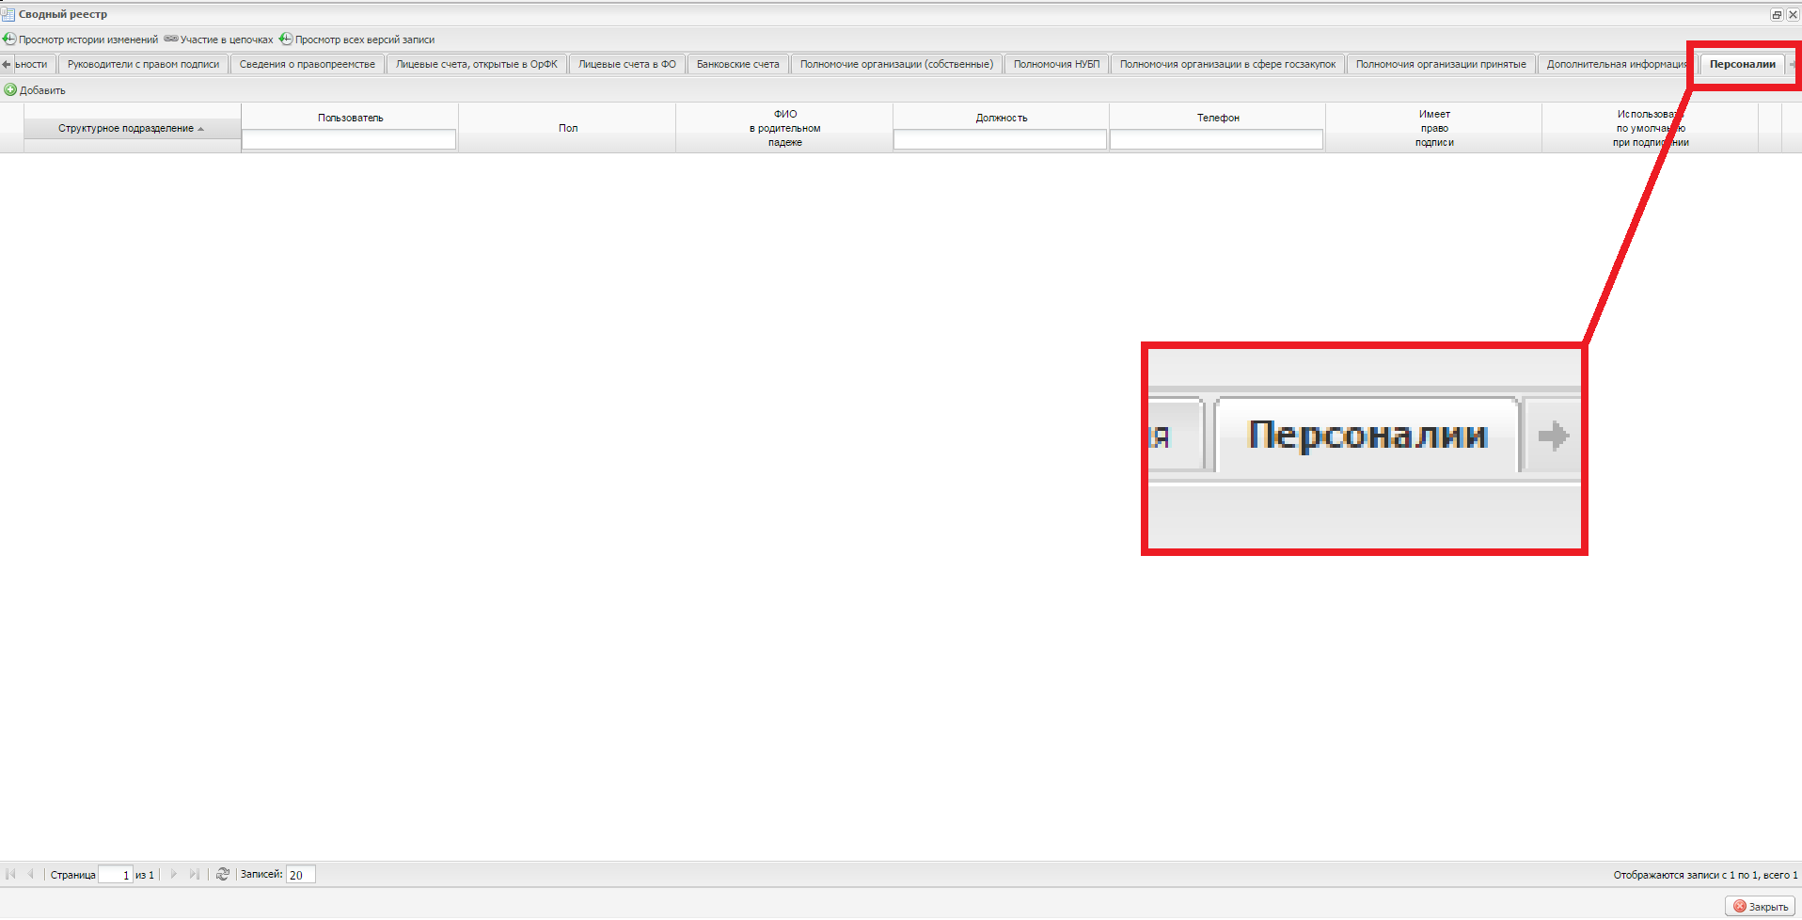
Рисунок 10. Вкладка «Персоналии»
Откроется вкладка «Персоналии» (Рисунок 10).
Важно! При добавлении пользователей в указанную вкладку установлено системное ограничение:
- возможность добавления обусловлена наличием роли «Утверждение» в рамках полномочий по заключению соглашений.
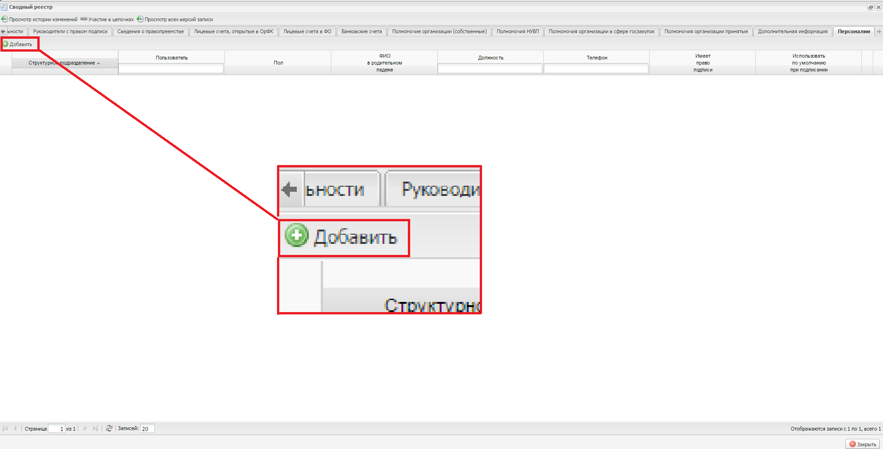
Рисунок 11. Кнопка «Добавить»
Для добавления персоналии необходимо нажать на кнопку «Добавить» в верхнем левом углу (Рисунок 11).
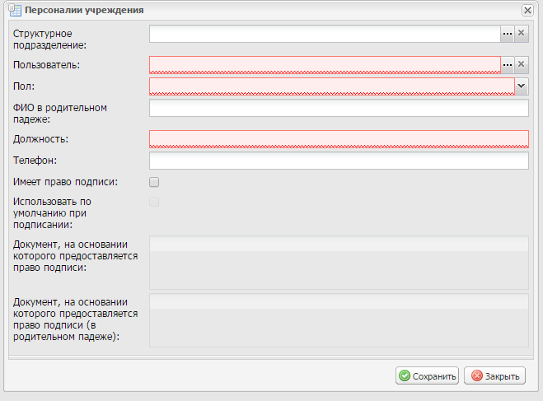
Рисунок 12. Персоналии учреждения
В результате откроется окно «Персоналии учреждения» (Рисунок 12).

Поля «Структурное подразделение» и «Пользователь» заполняются выбором значения з справочника.
Поле «Пол» заполняется выбором значения из раскрывающегося списка.
Поле «ФИО в родительном падеже» заполняется автоматически, на основании данных оператора и редактируется вручную с клавиатуры.
Поля «Должность» и «Телефон» заполняются вручную с клавиатуры.
Важно! Поля «Пользователь», «Пол» и «Должность» обязательны для заполнения.
Если пользователю требуется подписывать документы в поле «Имеет право подписи» необходимо установить «галочку».
Если требуется чтобы выбранный оператор автоматически подтягивался в формируемые документы модуля «Соглашения» в «Лица подписывающие соглашение» со стороны данного учреждения, тогда в поле «Использовать по умолчанию при подписании» необходимо установить галочку.
Важно! Поля «Документ, на основании которого предоставляется право подписи» и «Документ, на основании которого предоставляется право подписи (в родительном падеже)» доступны для заполнения, если в поле «Имеет право подписи» установлена «галочка».
Поля «Документ, на основании которого предоставляется право подписи» и «Документ, на основании которого предоставляется право подписи (в родительном падеже)» заполняются вручную с клавиатуры.
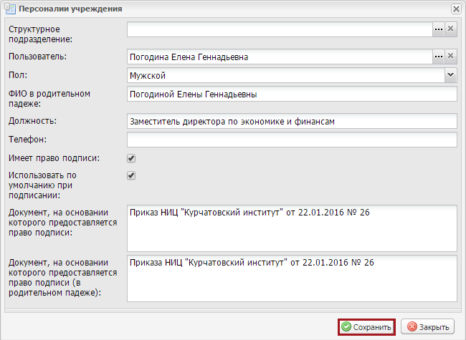
Рисунок 13. Кнопка «Сохранить»
Для сохранения введенных данных необходимо нажать на кнопку «Сохранить» (Рисунок 13).
В результате во вкладке «Персоналии» отобразится добавленная запись.

